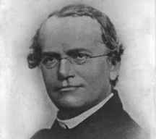מושגים בגנטיקה מנדלית

לפניכם תוצאות של חלק מההכלאות שבצע מנדל [1822-1888] באפונת הגינה, במטרה לחקור את החוקיות בהעברת תכונות תורשתיות מדור לדור.
מנדל עקב בכל פעם אחר תכונה בודדת לאורך מספר דורות, תוך הקפדה על דור הורים המהווים זנים טהורים. הוא אסף נתונים מספריים מהצאצאים שקבל בהכלאות השונות והסיק מהם מסקנות – אלה נקראות "חוקי מנדל".

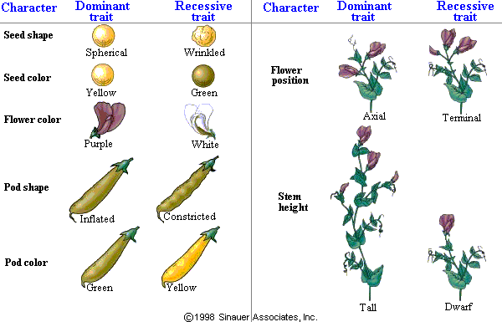

Mendel's Monohybrid Crosses: Results and Ratios
Parental Traits |  | Numbers in F2
Dominant in F1 | Recessive in F1 | Dominant | Recessive | Total | Ratio
Spherical | Wrinkled seeds | 5,474 | 1,850 | 7,324
Yellow | Green seeds | 6,022 | 2,001 | 8,023
Purple | White flowers | 705 | 224 | 929
Inflated | Constricted pods | 882 | 299 | 1,181
Green | Yellow pods | 428 | 152 | 580
Axial | Terminal flowers | 651 | 207 | 858
Tall | Dwarf stems | 787 | 277 | 1,064
תוכלו לראות אנימציה של הכלאות באפונת גינה באתר - http://www.dnaftb.org/dnaftb/1/concept/index.html - לחצו על כפתור animation והתקדמו עם החיצים מצד ימין .

- התבוננו בטבלה התוצאות של הדור הראשון [F1 ] – כיצד יראה הדור הראשון בכל אחת מההכלאות: דומה לשני ההורים, דומה לאחד ההורים, לא דומה לאף אחד מההורים? מה משותף לכול צאצאי הדור הראשון? ________________________________________________________________________________________________________________

ראו הנ"ל גם באנימציה - לחצו על כפתור animation כנ"ל
http://www.dnaftb.org/dnaftb/3/concept/index.html

- לצורת הביטוי של תכונה תורשתית קוראים פנוטיפ.
כמה פנוטיפים יש לכל אחת מהתכונות המוצגות? ______________
האם כולם מופיעים בכל דור? פרטו. ___________________________________________________

מהו ההסבר לכך? ____________________________________
___________________________________________________

- כאשר מכליאים את צאצאי הדור הראשון [F1 * F1 ] מתקבלים בדור השני [F2] פרטים הנושאים את שני הפנוטיפים.
מהו היחס המספרי ביניהם?______________ . השלימו את הטור המתאים בטבלה.

היכנסו אל האתר - http://www.dnaftb.org/dnaftb/5/concept/index.html לחצו על כפתור animation ובדקו את תשובתכם.

- מנדל הניח תוך התבססות על ממצאיו, שכל תכונה מאלה שבדק נקבעת ע"י גורם תורשתי העובר מדור לדור – רשמו את החוק הראשון של מנדל [עמ' 6 בספר]: ________________________________________________________________________________________________________________________________________________________________________

- כל תכונה תורשתית נקבעת ע"י גן אחד לפחות.
אם צבע הפרחים באפונה נקבע ע"י גן אחד -
- כמה צורות יש לגן זה בצמחי האפונה בכלל? _______________
- איך מכנים צורות הופעה שונות של אותו גן? ________________
- לגן לצבע הפרחים באפונה יש שני _________: אחד קובע צבע _________ ו - ___________ שני הקובע צבע ____________
- מהו האלל הדומיננטי [A] ומהו האלל הרצסיבי [a ] ? _______________________________________________________

- ערכו הכלאה בין צאצאי F1 לתכונה של צבע הזרעים. הציגו תוצאות בטבלת ההכלאה המצורפת [סמנו האללים ב – A ו- a ]. הוסיפו את צבע הזרעים של הצאצאים בטבלה.
תוכלו להיעזר בטבלה האינטראקטיבית באתר הבא - http://library.thinkquest.org/17109/

a | A | ♀  ♂
 |  | A
 |  | a

א. מהו היחס המספרי בין הפנוטיפים המתקבלים? _______________
ב. מהי ההסתברות [הסיכוי] לקבל זרעים ירוקים בדור F2 ? _________
ג. מהי ההסתברות לקבל פרחים לבנים בדור F2 ? _________________

- לצאצאי דור F1 יש פנוטיפ זהה לאחד ההורים. במה הם בכל זאת שונים מהורה זה? _________________________________________________
[ הציגו בסימוני אללים – A , a ].

- לגנוטיפ הנקבע ע"י שני אללים זהים [AA או aa ] קוראים הומוזיגוט, ולכזה הנקבע ע"י אלל דומיננטי ואלל רצסיבי [Aa ] קוראים הטרוזיגוט.
א. מה ההסתברות לקבל פנוטיפ הטרוזיגוטי בדור F2 ? __________
הציגו תוצאות בטבלה – בכותרות הוסיפו גם את השכיחות המתאימה לכל גמטה.

♀
♂

ב. מה ההסתברות לקבל פנוטיפ דומיננטי בדור F2 ? _______________

ג. מה ההסתברות לקבל פנוטיפ הומוזיגוט רצסיבי בדור F2 ? _________

- מהו היחס המספרי בין הפנוטיפ הדומיננטי לפנוטיפ הרצסיבי? ___________

לסיכום:
להלן הכלאה מלאה בצמח האפונה- מדור P [הורים], F1 , F2 לגבי התכונה לצורת הזרע:
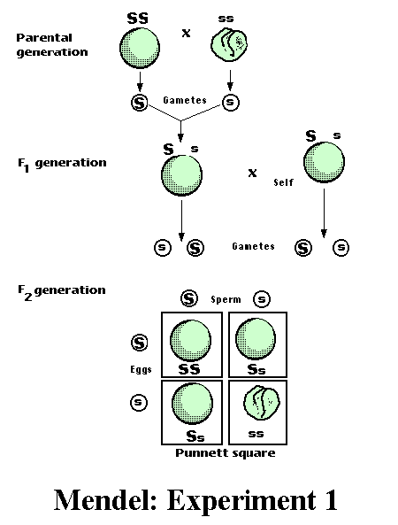
- הובאו לפניכם זרעי אפונה חלקים. הציעו דרך לקבוע האם הם הומוזיגוטים [AA ] או הטרוזיגוטים [Aa ]. היעזרו בעמ' 23-24 בספר. ________________________________________________________________________________________________________________________________________________________________________

צרפו סכמה להצעתכם:

- קיימות תכונות תורשתיות שלהן יש יותר משני פנוטיפים. תנו דוגמאות [ היעזרו בעמ' 18-21 בספר]. ________________________________________________________________________________________________________________

11א. הסבירו את דרך ההורשה של צבע הפרחים באיור המצורף: היעזרו בספר בעמ' 18-19]. _____________________________________________
______________________________________________________________________________________________________________________________________________________________________________

ב. פרט ורוד מדור F2 הוכלא עם פרח לבן [כמו בהכלאת מבחן] – מדוע בין הצאצאים אין פרחים אדומים? ________________________________________________________

ג. לגבי התכונה המוצגת כאן נתן לאמר שיש אפשרות לקבוע את הגנוטיפ על פי הפנוטיפ. נכון/לא נכון? הסבירו את תשובתכם. ________________________________________________________________________________________________________________________________________________________________________

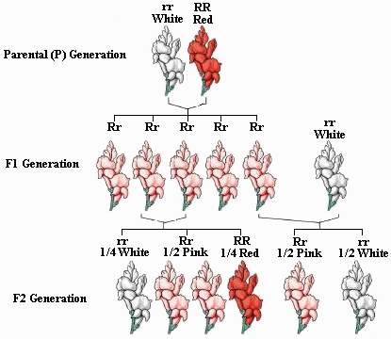

בהצלחה!
ולי

